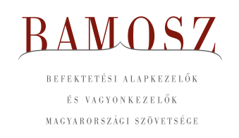
Decemberben itt is járt a Mikulás – 2019 a szigorítások éve

Budapest, 2020. január 15.

A decemberi havi hírlevélben nem kerülhetjük el, hogy az egész évről ne szóljunk. Az egész évet tekintve 4,9 százalékkal nőtt a befektetési alapokban kezelt vagyon, de a kategóriákon belüli átrendeződés ettől sokkal szembe tűnőbb. Százalékban kifejezve a két szélsőséges eset a pénzpiaci alapok és a kötvényalapok. Előbbi esetében éves szinten 87,3 %-kal csökkent a vagyon, utóbbi esetében 52,8 %-kal nőtt. (Emlékeztetőül: 2019. január 21-től a már működő pénzpiaci alapokra is alkalmazni kell az új Pénzpiaci alapokról szóló EU rendelet előírásait, melyek jelentősen szigorítják a működési feltételeket. Ennek következtében a pénzpiaci alapok nagy része a befektetési politikájának átalakítása mellett döntött, így jelentős átrendeződés, tulajdonképpen technikai forgalom következett be a pénzpiaci alapok kárára és a kötvényalapok javára.). 2018. az ingatlanalapok éve volt, de 2019-ben csak 0,2%-kal nőtt a vagyon, így mindössze stagnálásról beszélhetünk. Az okot itt is a szigorodó szabályozói előírásokban kell keresni, amelyet az MNB írt elő. (Emlékeztetőül: 2019. május 15-től az új ingatlanalapok és sorozatok esetében a visszaváltási idő 180 napra növekedett; a meglévő alapok és sorozatok esetében pedig forgalmazási maximumot vezettek be.) A tőkeáramlások és a hozamok eredőjeként mindennek dacára jelenleg is az ingatlanalapok a legnagyobb kategória. Bár év közben – nem meglepő módon májusban – nagyobb volt az ingatlanalapok vagyona, így is közel 200 milliárd forinttal áll a második legnagyobb kategória, a kötvényalapok előtt. A harmadik legnagyobb kategória, a közel 1.200 milliárdos vegyes alapok. 2016-ban még a pénzpiaci alapok vagyona is 1.000 milliárd forint felett volt, mára azonban csak mutatóba maradt és mindössze az árupiaci alapok kategóriájánál nagyobb.

Decemberben 2,9%-kal, azaz 182 milliárd forinttal növekedett a befektetési alapokban kezelt vagyon. Ami a tőzsdéket illeti, a fejlett piacokon emelkedést figyelhettünk meg, míg a fejlődő piacokon jelentős emelkedés volt látható. A magyar börze teljesítménye a kettő között félúton foglalt helyet. A devizapiacon mind a dollárral, mind az euróval szemben erősödött a forint.

A befektetési alapok esetében az elmúlt hónapban a tőkeáramlások eredője plusz 151 milliárd forintot mutat. Már a múlt hónapban visszatértek a befektetők, most pedig alaposan bevásároltak. A kötvény és a vegyes alapok esetében láthatunk igen jelentős tőkebeáramlást, de az ingatlanalapok sem panaszkodhatnak. A tőkeáramlás és a hozamok eredőjeként a BAMOSZ tagok által kezelt befektetési alapok összvagyona 2,9%-kal növekedett decemberben. A hónap végén a BAMOSZ tagok mindösszesen 6.464 milliárd forintot kezeltek befektetési alapokban.

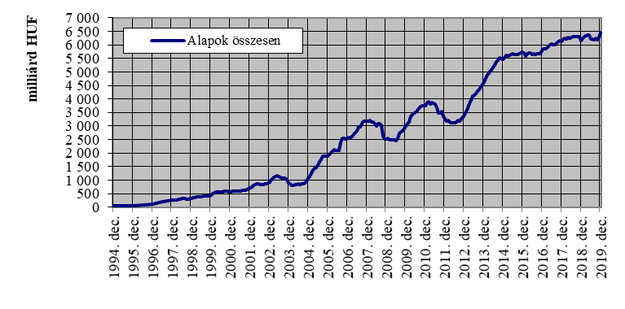

Néhány fontosabb tőkepiaci
index teljesítménye:
RMAX | - 0,01 %
MAX | - 0,35 %
BUX | 5,21 %
BIX | 0,26 %
MSCI DM (USD) | 2,89 %
MSCI EM (USD) | 7,17 %

Az euró/forint, illetve a
dollár/forint árfolyam változása

EUR/HUF | - 1,25 %
USD/HUF | - 3,08 %

A pénzpiaci alapok esetében ezúttal tőkebeáramlást tapasztalhattunk, aminek összege 1 milliárd forint. A vagyon nagysága nem változott. Amilyen nyugodt volt a december a kategória esetében, annyira mozgalmas volt a január. A fent már említett ok miatt januárban 73%-kal csökkent a vagyon nagysága, majd még márciusban a későn ébredők ☺ miatt további 42%-kal. Attól kezdve a pénzpiaci alapok vagyona gyakorlatilag stagnál. Az éves vagyonvesztés összességében 87,3% lett.

A kötvényalapoknál a tőkeáramlás elérte a 43,5 milliárd forintot decemberben, amiből a rövid futamidejű kötvényalapok 34,5 milliárddal részesedtek, míg a hosszú futamidejű kötvényalapok 9 milliárddal. A szabad futamidejű kötvényalapoknál tulajdonléppen sem tőkeáramlás, sem vagyonváltozás nem volt a hónap során. A hozamok és a tőkeáramlások eredőjeként a kötvényalapok vagyona 3,1 százalékkal tudott emelkedni. Éves szinten azt mondhatjuk, hogy amit a pénzpiaci alapok elveszítettek, azt a kötvényalapok megnyerték. Itt nyilvánvalóan a rövid futamidejű kötvényalapokról beszélünk, amelynek vagyona a fent említettek miatt januárban 91%-kal növekedett. Éves szinten a teljes kötvényalap vagyon 52,8%-kal növekedett.

A vegyes alapoknál ezúttal is tőkebeáramlás volt a hónap során, amelynek nagysága 34 milliárd forint lett. Az óvatos vegyes alapok esetében a tőkebeáramlás 31 milliárd, míg a dinamikus vegyes alapok esetében 3,4 milliárd forint. A kiegyensúlyozott vegyes alapok esetében negatív az irány, hiszen a tőkekivonás 0,5 milliárd forint lett. A vegyes alapok vagyona 2,6 százalékkal növekedett decemberben. Éves szinten is szépen teljesített a kategória, hiszen a vagyon 22,7%-kal növekedett.

A részvényalapoknál is tőkebeáramlást figyelhettünk meg (2Mrd), ráadásul az árfolyamok emelkedése miatt a hozamok kedvezően alakultak, így összességében a részvényalapok vagyona 2,2%-kal tudott emelkedni. Éves szinten a részvényalapok vagyona tizedre pontosan annyival emelkedett, mint a vegyes alapok vagyona, azaz 22,7%-kal. Ez döntő részben a kedvező egész világot átfogó tőzsdei hangulatnak volt köszönhető, hiszen éves szinten a tőkebeáramlás csak 2 milliárd forintot tett ki. (Igen, mindössze kétmilliárdnyi volt a tőkeáramlások eredője a részvényalapoknál éves szinten, így az emelkedésből nem tudtak igazán profitálni a befektetők.)

A tőkevédett alapok esetében gyakorlatilag nem volt tőkemozgás decemberben. A 0,4%-os vagyonváltozás így a hozamoknak volt köszönhető. Éves szinten a kategória vagyona átlagot meghaladóan, 12,5%-kal növekedett.

Az abszolút hozamú alapok esetében ebben a hónapban közel 4 milliárdnyi friss tőke érkezett. Már a múlt hónapban is tapasztalható volt a változás, ami most megerősítést nyert. Emlékeztetőül: korábban másfél-két évig tőkekivonás jellemezte a kategóriát. A hozamok is pozitívan alakultak, mindennek eredőjeként a vagyon nagysága 2,2%-kal lett több. Amennyiben így folytatódik a trend, a kategória visszakapaszkodhat az ezer milliárdosok klubjába. Éves szinten azonban az abszolút hozamú alapok vagyona még csökkenést mutat, hiszen csak most novemberben fordult a kocka. A változás nagysága mínusz 6,1%.

A származtatott alapok esetében ebben a hónapban visszaváltást láthattunk, ami meghaladta a 9 milliárd forintot. Ez tulajdonképpen négy megszűnt alapnak volt köszönhető. A hozamok némit csökkentettek a tőkekiáramlásból, de így is a vagyonvesztés összeségében 5,7% lett. Éves szinten közel húsz százalékkal csökkent a kategória vagyona, aminek döntő oka a lejárt, de meg nem újított alapok.

Az ingatlanalapokba ebben a hónapban közel 16 milliárdnyi tőke érkezett. A hozamok sem maradtak el, így vagyonváltozás plusz 1,2% lett a hónap során. Ha visszatekintünk, akkor arra emlékezhetünk, hogy az elmúlt évek az ingatlanalapokról szóltak, amelynek vagyona dinamikusan növekedett. Így volt ez egészen 2019. májusáig, amikor is a fent már említett szabályozói változások miatt és persze a MÁP+ júniusi megjelenése okán a kategória vagyona megtorpant és csökkenni kezdett. Mindennek következtében az ingatlanalapok vagyona összességében csak stagnálni tudott 2019-ben, hiszen a vagyonváltozás mindössze +0,2% lett.

Az árupiaci alapoknál mintegy 0,7 milliárdos tőkebeáramlást láthattunk a hónapban, amin a hozamok tovább erősítettek, így 2,7%-os vagyonnövekedést láthattunk a december folyamán. Éves szinten a legkisebb kategória vagyona 15,2%-kal tudott növekedni.

Az elsősorban intézményi befektetők vagyonát kezelő zártkörű alapok esetében az elmúlt hónapban jelentős tőkebeáramlás volt tapasztalható. Itt is a kötvényalapokba és az ingatlanalapokba áramlott a tőke. A hozamok tovább segítették a növekedést, így a vagyon nagysága 13,4%-kal növekedett. Felerősítve, de december jól mutatja a zártkörű alapok egész éves teljesítményét, hiszen éves szinten jelentős tőkebeáramlást és tekintélyes vagyonnövekedést (61,7%) tapasztalhattunk.

A szerkesztők figyelmébe:
BAMOSZ
A Befektetési Alapkezelők és Vagyonkezelők Magyarországi Szövetsége (BAMOSZ) a hazai alap- és vagyonkezelő szakmát képviselő szövetség. A BAMOSZ 25 tagja összesen közel 9.600 milliárd forint vagyont kezel, ezen belül mintegy 6.400 milliárd forintot befektetési alapokban. A BAMOSZ honlapja a www.bamosz.hu oldalon található.
A tájékoztatóban szereplő adatok – egyéb megjelölés hiányában – a Befektetési Alapkezelők és Vagyonkezelők Magyarországi Szövetségének tagjai által szolgáltatott számokon alapulnak, és kizárólag a BAMOSZ tagjaira vonatkoznak. Az adatok tájékoztató jellegűek, azok helyességét a BAMOSZ-nak nem áll módjában ellenőrizni, ezért azokért felelősséget nem vállal.
Részletes háttértáblák a BAMOSZ honlapon találhatók:

Legfrissebb havi adatok

További információ:
Temmel András
info@bamosz.hu
354-17-36

